Presseinformation / Story-Idee
Unentdeckte Welterbestätten in Montenegro
Europas Trendziel bietet Strand, Berge und Kultur
Podgorica, 22. Juli 2018
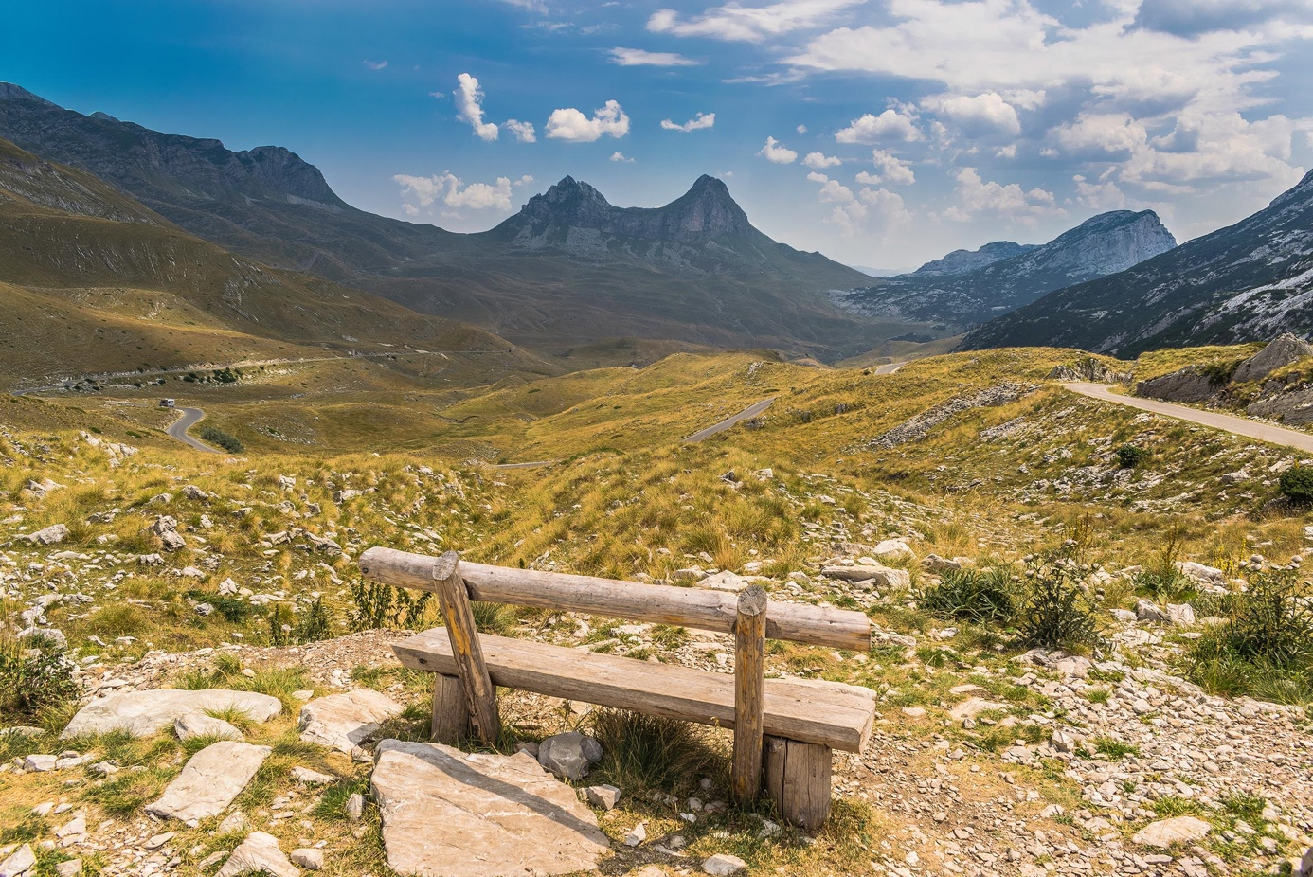
Nicht nur landschaftlich ein Höhepunkt Montenegros: Das Unesco-Weltnaturerbe Nationalpark Durmitor.
Montenegro gilt derzeit als Trendziel in Europa. Kristallklares Wasser, lange Sandstrände an der Adria und eine eindrucksvolle Bergwelt machen es zur beliebten Urlaubsdestination. Die Unesco hat bereits vier Stätten in dem Land, das nur etwa so groß wie Schleswig-Holstein ist, zum Welterbe erklärt. Eine Schatzkiste also, die entdeckt werden will.
Als im April 1979 die Erde bebte und Montenegro die schlimmste Naturkatastrophe in seiner Geschichte erlebte, war auch das kulturelle Erbe des Landes bedroht. Viele Altstädte entlang der Küste wurden von dem Erdbeben massiv beschädigt. Im selben Jahr setzte die Unesco die Region von Kotor, als erste Stätte des Landes, auf die Liste des Weltkulturerbes. Trotz der erheblichen Schäden gelang es, die wichtigsten Monumente und historischen Stadtgebiete sorgfältig zu restaurieren und zu rekonstruieren. Die architektonische und historische Authentizität blieb dabei bewahrt.
Auch die jüngste Welterbestätte Montenegros befindet sich in Kotor. Erst im vergangenen Jahr wurde die Befestigungsanlage der Stadt, gemeinsam mit fünf weiteren Anlagen in Italien und Kroatien, als venezianische Verteidigungswerke aus dem 16. und 17. Jahrhundert zum Weltkulturerbe erklärt. Ein Spaziergang über die imposanten Mauern bis hoch zur Festung Sveti Ivan ist schweißtreibend. Wer sich dennoch auf den Weg hinauf macht, wird mit einer fulminanten Aussicht auf die Stadt und über die Bucht belohnt.
Bereits 1980 kam mit dem Nationalpark Durmitor die zweite Welterbestätte des Landes hinzu. Das von Gletschern geformte Gebiet, das von Flüssen und unterirdischen Bächen durchzogen ist, wurde wegen seiner vielfältigen Flora und Fauna unter den besonderen Schutz gestellt. Mit der Tara-Schlucht nennt der Nationalpark zudem die tiefste Schlucht Europas sein Eigen.
Während Kotor und Durmitor längst Bestandteile der Programme der Reiseveranstalter sind, erfordern manche Kulturschätze des Landes noch etwas Entdeckergeist. Erst 2016 wurden die Stećci, die mittelalterlichen Friedhöfe mit ihren markanten Grabsteinen, zum Unesco-Welterbe erklärt. Sie liegen versteckt im Nordwesten des Landes. Keine Touristenmassen sind hier zu finden. Keine Souvenirgeschäfte, die das kulturelle Erbe auf Tassen und T-Shirts in Euro umwandeln wollen. Noch nicht mal ein Hinweisschild. Das wird sich wohl bald ändern. Doch im Moment muss man aufmerksam über die schmale Seitenstraße in der Nähe von Žabljak fahren, um die behauenen Steinquader nicht zu verpassen.
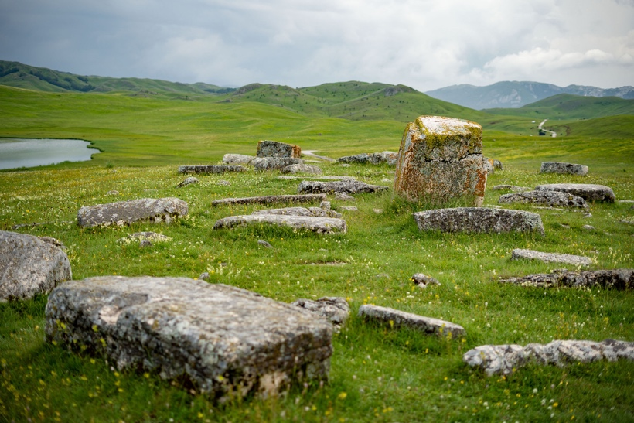

Mystisch liegen die mittelalterlichen Grabsteine, Stećci genannt, auf einer Hochebene im Norden Montenegros. Seit 2016 gehören sie zum Unesco-Weltkulturerbe.
Manch anderer Kulturschatz des Landes ist mindestens so interessant, auch wenn er noch nicht von der Unesco geadelt wurden. Zwar haben es einige auf die vorläufige Liste geschafft, aber auf die offizielle Anerkennung zum Welterbe warten sie noch. Allen voran Doclea, in der Nähe der Hauptstadt Podgorica. Wie in einem Dornröschenschlaf warten die tausende Jahre alten Steine und Gemäuer darauf, wiederentdeckt zu werden. Aber auch die Altstädte von Bar und Ulcinj an der Küste, sowie das historische Zentrum von Cetinje, der ehemaligen Königsstadt und das Herz Montenegros, könnten die nächsten Kandidaten sein. Unesco hin oder her: Sehenswert sind sie allemal.
http://whc.unesco.org/en/statesparties/me

Hinweis für die Redaktion
- Informationen zu den Welterbestätten:
  - http://whc.unesco.org/en/statesparties/me
- Diese und weitere Fotos zur Story-Idee:
  - https://www.dropbox.com/sh/pjclo2dse5wpod7/AADQc3ipG9I6W9FhhWnVf0FLa?dl=0
  - Weitere Fotos:
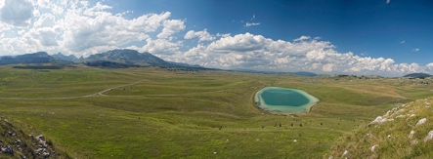 | Ein unentdeckter Kulturschatz in atemberaubender Lage: Im Norden Montenegros, nahe des Vražje See, liegen die Stećci. Die mittelalterlichen Grabsteine gehören zum Unesco-Welterbe.  Foto: Nationale Tourismusorganisation Montenegro
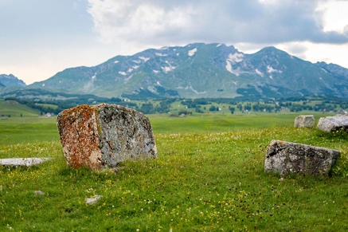 | Mystisch liegen die mittelalterlichen Grabsteine, Stećci genannt, auf einer Hochebene im Norden Montenegros. Seit 2016 gehören sie zum Unesco-Weltkulturerbe.  Foto: Nationale Tourismusorganisation Montenegro
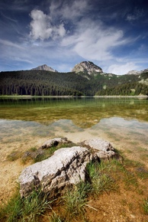 | Der Crno jezero im Nationalpark Durmitor gehört zu den beliebtesten Fotospots Montenegros.  Foto: Nationale Tourismusorganisation Montenegro
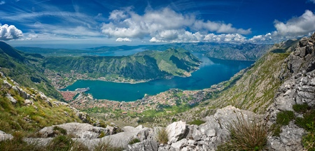 | Hier küsst das Meer die Berge: Die Bucht von Kotor steht seit 1979 auf der Liste des Unesco-Welterbes.  Foto: Nationale Tourismusorganisation Montenegro
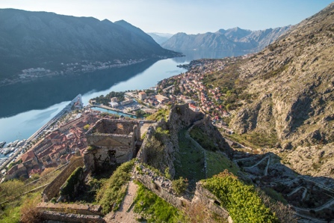 | Die Region Kotor in Montenegro steht seit 1979 auf der Liste des Unesco-Welterbes. 2017 wurde außerdem die Befestigungsanlage der Stadt Kotor als Weltkulturerbe aufgenommen.  Foto: Nationale Tourismusorganisation Montenegro/Ranko Maras
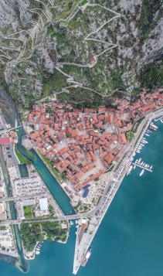 | Das Unesco-Welterbe Kotor in Montenegro aus der Vogelperspektive.  Foto: Nationale Tourismusorganisation Montenegro/Ranko Maras

Pressekontakt für Deutschland, Österreich und die Schweiz
Nationale Tourismusorganisation von Montenegro (NTO Montenegro)
c/o DEQOM Germany
Karsten Schöpfer
montenegro@deqom.com
Tel.: +49 (0) 47 91 80 19 52 8
Lange Reihe 27, 27711 Osterholz-Scharmbeck, Germany
Aktuelle Presseinformationen (auf Deutsch) unter http://mediaportal.montenegro.travel

Montenegro in den sozialen Netzwerken #MontenegroWildBeauty
www.facebook.com/See.Montenegro
www.instagram.com/gomontenegro
www.twitter.com/SeeMontenegro
www.youtube.com/Montenegro
www.pinterest.com/seemontenegro
www.linkedin.com/in/montenegrotravel

Über die Nationale Tourismusorganisation
Die Nationale Tourismusorganisation von Montenegro (NTO Montenegro) ist für die touristische Vermarktung im In- und Ausland sowie die Produktentwicklung der Destination und Marke Montenegro zuständig. Sie koordiniert und realisiert eine Vielzahl touristischer Informations- und Marketingaktivitäten und beobachtet kontinuierlich Trends und Entwicklungen auf dem in- und ausländischen Tourismusmarkt. Die Nationale Tourismusorganisation versteht sich als Botschafterin des Landes, um Bürger und Gäste von der Schönheit und dem Lebensgefühl Montenegros zu begeistern.

Über Montenegro
Montenegro ist eine attraktive Urlaubsdestination mit hohem Wachstumspotenzial für nachhaltige touristische Projekte. Das Land investiert kontinuierlich in seine touristische Entwicklung, sowohl an der Küste als auch im attraktiven Norden, der vom Lonely Planet 2017 zu den Top-Reisezielen gekürt wurde. Alleine aus Deutschland verzeichnete das Land weit über 50.000 Besucher im Jahr 2017. Die Besucherzahlen werden durch verschiedene Infrastrukturprojekte in den kommenden Jahren weiter ansteigen. Besonders die Vor- und Nachsaison erfreut sich dabei steigender Beliebtheit, gerade bei Gästen aus dem deutschsprachigen Ausland.

